[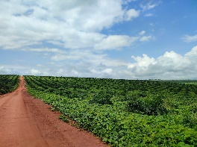](https://www.ajsd.org/global-climate-finance-isnt-flowing-in-africas-direction-why-not/)

[**La financiación climática global no fluye hacia África. ¿Por qué no?**](https://www.ajsd.org/global-climate-finance-isnt-flowing-in-africas-direction-why-not/)

[Maurice Ekpong](https://www.ajsd.org/author/maurice/)

[03 de marzo de 2025](https://www.ajsd.org/2025/03/)

[](https://www.ajsd.org/africa-must-move-from-memory-to-imagination/)

[**¡África debe pasar de la memoria a la imaginación!**](https://www.ajsd.org/africa-must-move-from-memory-to-imagination/)

[Maurice Ekpong](https://www.ajsd.org/author/maurice/)

[28 de febrero de 2024](https://www.ajsd.org/2024/02/)

[](https://www.ajsd.org/can-food-waste-be-weaponized-to-fight-hunger-in-africa/)

[**¿Puede el desperdicio de alimentos convertirse en un arma contra el hambre en África?**](https://www.ajsd.org/can-food-waste-be-weaponized-to-fight-hunger-in-africa/)

[ajsd](https://www.ajsd.org/author/ajsd/)

[26 de octubre de 2024](https://www.ajsd.org/2024/10/)

[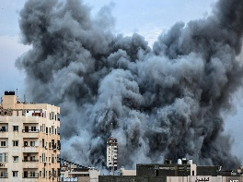](https://www.ajsd.org/security-implication-of-israeli-hamas-conflict-on-africa/)

[**El conflicto entre Israel y Hamás: ramificaciones para África**](https://www.ajsd.org/security-implication-of-israeli-hamas-conflict-on-africa/)

[Maurice Ekpong](https://www.ajsd.org/author/maurice/)

[14 de febrero de 2024](https://www.ajsd.org/2024/02/)

